«Праздник Зимушке - зиме»
Зима
Белый снег, пушистый в воздухе кружится
И на землю тихо падает, ложится.
И под утро снегом поле побелело,
Точно пеленою все его одело.
Темный лес что шапкой принакрылся чудной
И заснул под нею крепко, непробудно…
Божьи дни коротки, солнце светит мало,
Вот пришли морозцы — и зима настала.
Труженик-крестьянин вытащил санишки,
Снеговые горы строят ребятишки.
Уж давно крестьянин ждал зимы и стужи,
И избу соломой он укрыл снаружи.
Чтобы в избу ветер не проник сквозь щели,
Не надули б снега вьюги и метели.
Он теперь покоен — все кругом укрыто,
И ему не страшен злой мороз, сердитый.
И. Суриков

Зима – это прекрасное время года. Волшебным серебристым покрывалом укутана земля. Все стоит в серебре: деревья, поля, дома. Именно в это время года все люди верят в чудеса и волшебство.
Это ли не чудо?….. Спросите Вы меня.
А я отвечу, конечно, это чудо.
Поэтому детский сад «Сибирячок», корпус №2 не остался равнодушным.
Недавно детский сад на празднике встречал очень значимых гостей хозяйку торжества – Зимушку, и ее друзей Зайчика и Мишку. Хотя Мишка спал, но ребята с большим удовольствием пригласили его на праздник.
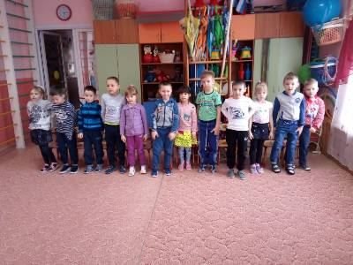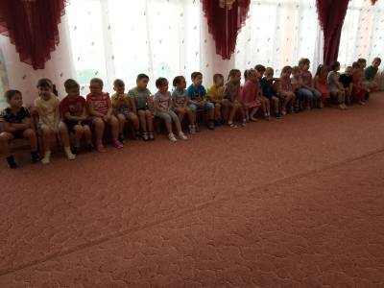
Ребята средней, старшей и подготовительной групп приготовили музыкальные подарки.
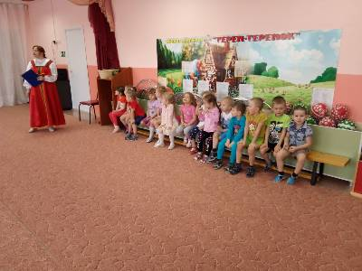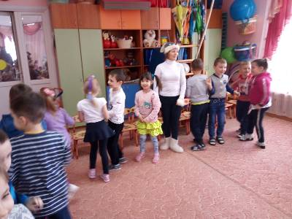

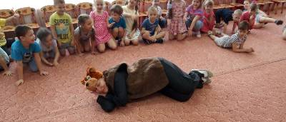
а гости поиграли с ребятами в интересные игры.

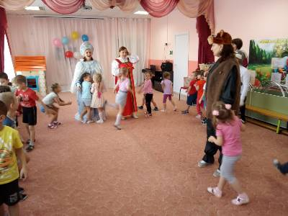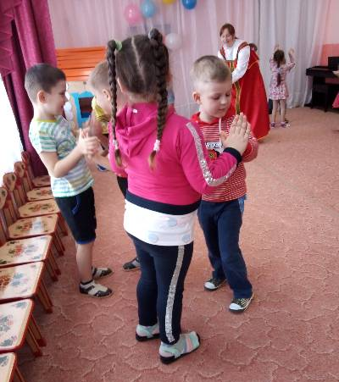

Ребята рассказали такие зимние приметы:
Если ночь морозная,
Тихая и звездная,
Дым из труб идет столбом…
Значит ясно будет днем

Пятна синие над лесом,
Снега мелкого завеса,
Чуть морозы ослабели,
Ветер с юга…
Жди метели

Если рыба зимним днем.
Ходит прямо подо льдом,
Ходит прямо подо льдом,
И об лед стучит хвостом -
Значит без сомнения…
Ждите потепления
Если вечером закат
Был слегка зеленоват,
Если лег на ветки иней,
На стекле букет из роз,
Если дым ладошкой синей
Достает до самых звезд,
И не свищет ветер грозно…
Будет ясно и морозно.
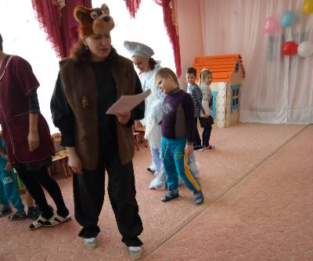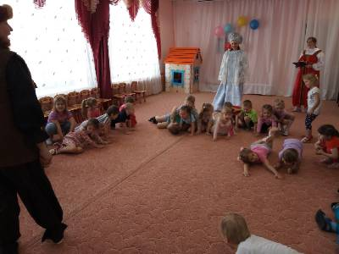Праздник прошел очень весело и интересно. Все ребята остались очень довольными, атмосфера праздника была дружелюбной.
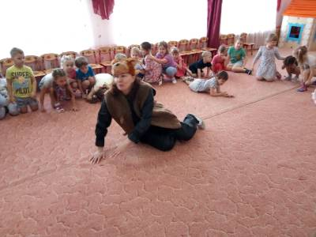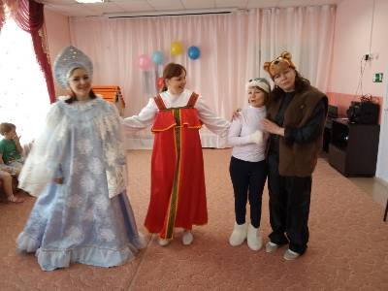
С праздника дети ушли под большим впечатлением.
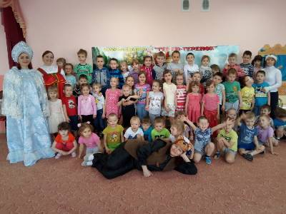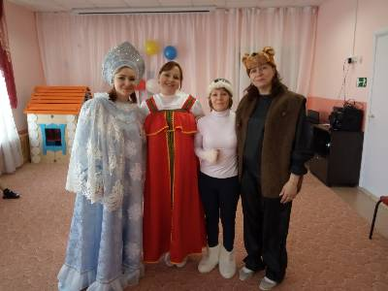
Автор: Фенёк Дарья Владимировна музыкальный руководитель

